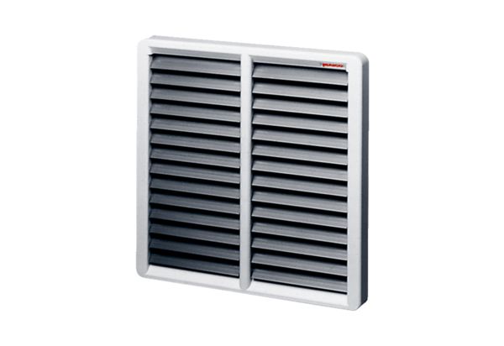Uzavírací klapka, ruční RS 60Obsah dodávky: 1 kusSortiment: C
Typové číslo: 0151.0345Výrobce: MAICO

